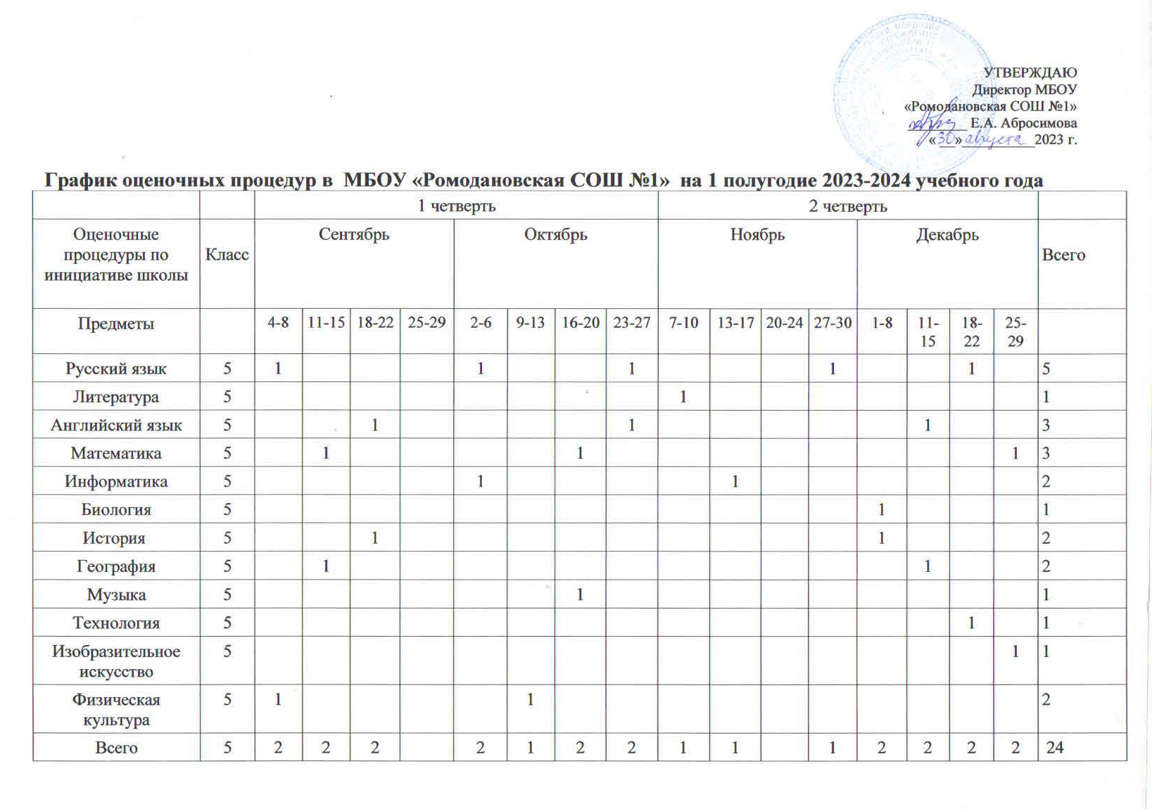

 |  | 1 четверть |  |  |  |  |  |  |  | 2 четверть
Оценочные процедуры по инициативе школы | Класс | Сентябрь |  |  |  | Октябрь |  |  |  | Ноябрь |  |  |  | Декабрь |  |  |  | Всего
Предметы |  | 4-8 | 11-15 | 18-22 | 25-29 | 2-6 | 9-13 | 16-20 | 23-27 | 7-10 | 13-17 | 20-24 | 27-30 | 1-8 | 11-15 | 18-22 | 25-29
Русский язык | 6 |  | 1 |  |  |  |  | 1 |  | 1 |  |  | 1 |  |  |  | 1 | 5
Литература | 6 |  |  |  |  |  | 1 |  |  |  |  | 1 |  |  |  |  |  | 2
Английский язык | 6 |  |  |  | 1 |  |  | 1 |  |  |  |  |  |  | 1 |  |  | 3
Математика | 6 |  | 1 |  |  |  |  |  | 1 |  |  |  |  |  |  | 1 |  | 3
Биология | 6 |  |  |  |  |  |  |  |  |  |  |  |  | 1 |  |  |  | 1
Обществознание | 6 |  |  |  |  |  |  |  |  |  |  |  |  | 1 |  |  |  | 1
История | 6 |  |  |  |  |  |  |  |  |  |  |  |  |  | 1 |  |  | 1
География | 6 |  |  |  |  | 1 |  |  |  |  |  |  |  |  |  |  |  | 1
Музыка | 6 |  |  |  |  |  | 1 |  |  |  |  |  |  |  |  |  |  | 1
Технология | 6 |  |  | 1 |  |  |  |  |  |  |  | 1 |  |  |  |  |  | 2
Изобразительное искусство | 6 |  |  | 1 |  |  |  |  |  |  |  |  |  |  |  |  | 1 | 2
Физическая культура | 6 | 1 |  |  |  | 1 |  |  |  |  |  |  |  |  |  | 1 |  | 3
Всего | 6 | 1 | 2 | 2 | 1 | 2 | 2 | 2 | 1 | 1 |  | 2 | 1 | 1 | 2 | 2 | 2 | 24

 |  | 1 четверть |  |  |  |  |  |  |  | 2 четверть
Оценочные процедуры по инициативе школы | Класс | Сентябрь |  |  |  | Октябрь |  |  |  | Ноябрь |  |  |  | Декабрь |  |  |  | Всего
Предметы |  | 4-8 | 11-15 | 18-22 | 25-29 | 2-6 | 9-13 | 16-20 | 23-27 | 7-10 | 13-17 | 20-24 | 27-30 | 1-8 | 11-15 | 18-22 | 25-29
Русский язык | 7 |  | 1 |  |  | 1 |  |  |  |  |  | 1 |  |  |  |  | 1 | 4
Литература | 7 |  |  |  |  | 1 |  |  |  |  |  |  |  | 1 |  |  |  | 2
Английский язык | 7 |  | 1 |  |  |  |  | 1 |  |  |  |  |  |  |  | 1 |  | 3
Алгебра | 7 |  |  |  |  |  |  |  | 1 |  |  |  |  |  |  | 1 |  | 2
Геометрия | 7 |  |  |  |  |  |  |  | 1 |  |  |  |  |  | 1 |  |  | 2
Вероятность и статистика | 7 |  |  |  | 1 |  |  |  |  |  |  |  |  |  |  |  |  | 1
Информатика | 7 |  |  |  |  |  |  |  |  |  |  |  | 1 |  |  |  |  | 1
Физика | 7 |  |  |  |  |  |  |  |  | 1 |  |  |  |  | 1 |  |  | 2
Биология | 7 |  |  |  |  |  |  |  |  |  |  |  |  | 1 |  |  |  | 1
Обществознание | 7 |  |  |  |  |  |  |  |  |  | 1 |  |  |  |  |  |  | 1
История | 7 |  |  |  |  |  |  | 1 |  |  |  |  |  |  |  |  |  | 1
География | 7 |  |  |  | 1 |  |  |  |  |  |  |  |  |  |  |  |  | 1
Физическая культура | 7 | 1 |  |  |  |  | 1 |  |  |  |  |  |  |  |  |  |  | 2
Музыка | 7 |  |  |  |  |  |  |  |  |  |  |  | 1 |  |  |  |  | 1
Технология | 7 |  |  | 1 |  |  |  |  |  |  |  |  |  |  |  |  |  | 1
Изобразительное искусство | 7 |  |  |  |  |  |  |  |  |  |  | 1 |  |  |  |  |  | 1
Всего | 7 | 1 | 2 | 1 | 2 | 2 | 1 | 2 | 2 | 1 | 1 | 2 | 2 | 2 | 2 | 2 | 1 | 26

 |  | 1 четверть |  |  |  |  |  |  |  | 2 четверть
Оценочные процедуры по инициативе школы | Класс | Сентябрь |  |  |  | Октябрь |  |  |  | Ноябрь |  |  |  | Декабрь |  |  |  | Всего
Предметы |  | 4-8 | 11-15 | 18-22 | 25-29 | 2-6 | 9-13 | 16-20 | 23-27 | 7-10 | 13-17 | 20-24 | 27-30 | 1-8 | 11-15 | 18-22 | 25-29
Русский язык | 8 |  | 1 |  |  | 1 |  |  |  |  |  | 1 |  |  |  |  |  | 3
Литература | 8 |  |  | 1 |  |  |  |  | 1 |  |  |  |  | 1 |  |  |  | 3
Английский язык | 8 |  | 1 |  |  |  |  | 1 |  |  |  |  | 1 |  |  |  |  | 3
Алгебра | 8 |  |  |  |  |  |  |  |  |  | 1 |  |  |  |  | 1 |  | 2
Геометрия | 8 |  |  |  |  |  | 1 |  |  |  |  |  |  |  | 1 |  |  | 2
Вероятность и статистика | 8 |  |  |  |  |  |  |  |  |  |  |  |  |  |  |  | 1 | 1
Информатика | 8 |  |  |  |  | 1 |  |  |  |  |  |  |  |  |  |  |  | 1
Физика | 8 |  |  | 1 |  |  |  |  |  |  |  |  |  |  |  | 1 |  | 2
Биология | 8 |  |  |  |  |  |  |  |  |  |  |  |  | 1 |  |  |  | 1
Химия | 8 |  |  |  |  |  |  | 1 |  |  |  |  |  |  |  |  |  | 1
Обществознание | 8 |  |  |  |  |  |  |  |  |  |  | 1 |  |  |  |  |  | 1
История | 8 |  |  |  |  |  |  |  |  |  |  |  | 1 |  |  |  |  | 1
География | 8 |  |  |  | 1 |  |  |  |  |  |  |  |  |  | 1 |  |  | 2
Физическая культура | 8 | 1 |  |  |  |  | 1 |  |  |  |  |  |  |  |  |  |  | 2
ОБЖ | 8 |  |  |  |  |  |  |  |  |  |  |  |  |  |  |  | 1 | 1
Музыка | 8 |  |  |  |  |  |  |  | 1 |  |  |  |  |  |  |  |  | 1
Технология | 8 |  |  |  | 1 |  |  |  |  |  |  |  |  |  |  |  |  | 1
Черчение | 8 |  |  |  |  |  |  |  |  | 1 |  |  |  |  |  |  |  | 1
Региональные оценочные процедуры:  Диагностические работы по функциональной грамотности | 8 |  |  |  |  |  |  |  |  | 1 |  |  | 1 |  |  | 1 |  | 3
Всего | 8 | 1 | 2 | 2 | 2 | 2 | 1 | 2 | 2 | 2 | 1 | 2 | 3 | 2 | 3 | 3 | 2 | 32

 |  | 1 четверть |  |  |  |  |  |  |  | 2 четверть
Оценочные процедуры по инициативе школы | Класс | Сентябрь |  |  |  | Октябрь |  |  |  | Ноябрь |  |  |  | Декабрь |  |  |  | Всего
Предметы |  | 4-8 | 11-15 | 18-22 | 25-29 | 2-6 | 9-13 | 16-20 | 23-27 | 7-10 | 13-17 | 20-24 | 27-30 | 1-8 | 11-15 | 18-22 | 25-29
Русский язык | 9 |  |  | 1 |  |  | 1 |  |  |  |  |  |  |  |  | 1 |  | 3
Литература | 9 |  | 1 |  |  |  |  |  |  |  | 1 |  |  | 1 |  |  |  | 3
Английский язык | 9 |  |  |  | 1 |  |  |  |  |  | 1 |  |  |  |  |  | 1 | 3
Немецкий язык | 9 |  |  |  |  |  |  |  | 1 |  |  |  | 1 |  |  |  |  | 2
Алгебра | 9 |  |  |  | 1 |  |  |  |  |  |  |  |  |  | 1 |  |  | 2
Геометрия | 9 |  |  |  |  | 1 |  |  |  |  |  |  |  | 1 |  |  |  | 2
Вероятность и статистика | 9 |  |  |  |  |  |  |  |  |  |  |  |  |  |  |  | 1 | 1
Информатика | 9 |  |  |  |  |  |  |  |  |  |  |  |  |  |  | 1 |  | 1
Физика | 9 |  |  | 1 |  |  |  |  |  |  | 1 |  |  |  | 1 |  |  | 3
Биология | 9 |  |  |  |  |  |  |  |  |  |  | 1 |  |  |  |  |  | 1
Химия | 9 |  |  |  |  |  |  | 1 |  |  |  |  |  |  |  |  |  | 1
Обществознание | 9 |  |  |  |  |  |  |  |  |  |  | 1 |  |  |  |  |  | 1
История | 9 |  |  |  |  |  |  |  |  |  |  |  | 1 |  |  |  |  | 1
География | 9 |  |  |  |  | 1 |  |  |  |  |  | 1 |  |  |  |  |  | 2
Физическая культура | 9 | 1 |  |  |  |  | 1 |  |  |  |  |  |  |  |  |  |  | 2
ОБЖ | 9 |  |  |  |  |  |  |  |  |  |  |  |  |  |  |  | 1 | 1
Музыка | 9 |  |  |  |  |  |  |  | 1 |  |  |  |  |  |  |  |  | 1
Технология | 9 |  |  |  | 1 |  |  |  |  |  |  |  |  |  |  |  |  | 1
Черчение | 9 |  |  |  |  |  |  |  | 1 |  |  |  |  |  |  |  |  | 1
Региональные оценочные процедуры:  Диагностические работы по функциональной грамотности | 8 |  |  |  |  |  |  |  |  | 1 |  |  | 1 |  |  | 1 |  | 3
Всего | 9 | 1 | 1 | 2 | 3 | 2 | 2 | 1 | 3 | 1 | 3 | 3 | 3 | 2 | 2 | 3 | 3 | 35

 |  |  | 1 полугодие
Оценочные процедуры по инициативе школы | Класс |  | Сентябрь |  |  |  |  |  |  |  | Октябрь |  |  |  |  |  |  |  | Ноябрь |  |  |  |  |  |  |  | Декабрь |  |  |  |  |  |  |  | Всего
Предметы |  |  | 4-8 |  | 11-15 |  | 18-22 |  | 25-29 |  | 2-6 |  | 9-13 |  | 16-20 |  | 23-27 |  | 7-10 |  | 13-17 |  | 20-24 |  | 27-30 |  | 1-8 |  | 11-15 |  | 18-22 |  | 25-29
Русский язык | 10 |  |  |  |  |  |  |  |  |  |  |  |  |  |  |  |  |  |  |  | 1 |  |  |  |  |  |  |  |  |  |  |  |  |  | 1
Литература | 10 |  |  |  | 1 |  |  |  |  |  | 1 |  |  |  |  |  |  |  | 1 |  |  |  |  |  |  |  |  |  |  |  |  |  |  |  | 3
Английский язык | 10 |  |  |  |  |  | 1 |  |  |  |  |  | 1 |  |  |  |  |  |  |  |  |  |  |  | 1 |  |  |  |  |  |  |  |  |  | 3
Алгебра | 10 |  |  |  |  |  |  |  |  |  |  |  |  |  |  |  | 1 |  |  |  |  |  |  |  |  |  | 1 |  |  |  |  |  | 1 |  | 3
Геометрия | 10 |  |  |  |  |  |  |  |  |  |  |  |  |  | 1 |  |  |  |  |  |  |  |  |  |  |  | 1 |  |  |  |  |  |  |  | 2
Вероятность и статистика | 10 |  |  |  |  |  |  |  |  |  | 1 |  |  |  |  |  |  |  |  |  |  |  |  |  |  |  |  |  |  |  |  |  | 1 |  | 2
Информатика | 10 |  |  |  |  |  |  |  |  |  |  |  |  |  |  |  |  |  |  |  |  |  |  |  |  |  |  |  | 1 |  |  |  |  |  | 1
Химия | 10 |  |  |  |  |  |  |  |  |  |  |  |  |  | 1 |  |  |  |  |  |  |  |  |  |  |  |  |  |  |  |  |  |  |  | 1
Физика | 10 |  |  |  |  |  |  |  |  |  |  |  |  |  |  |  |  |  |  |  | 1 |  |  |  |  |  |  |  |  |  |  |  |  |  | 1
Биология | 10 |  |  |  |  |  |  |  |  |  |  |  |  |  |  |  |  |  |  |  |  |  |  |  |  |  |  |  |  |  | 1 |  |  |  | 1
Обществознание | 10 |  |  |  |  |  |  |  |  |  |  |  |  |  |  |  |  |  | 1 |  |  |  |  |  |  |  |  |  |  |  | 1 |  |  |  | 2
История | 10 |  |  |  |  |  |  |  |  |  |  |  | 1 |  |  |  |  |  |  |  |  |  |  |  |  |  |  |  |  |  |  |  |  |  | 1
География | 10 |  |  |  |  |  |  |  | 1 |  |  |  |  |  |  |  |  |  |  |  |  |  |  |  |  |  |  |  |  |  |  |  |  |  | 1
Физическая культура | 10 |  | 1 |  |  |  |  |  |  |  |  |  |  |  |  |  |  |  |  |  |  |  |  |  |  |  |  |  | 1 |  |  |  |  |  | 2
ОБЖ | 10 |  |  |  |  |  |  |  |  |  |  |  |  |  |  |  |  |  |  |  |  |  | 1 |  |  |  |  |  |  |  |  |  |  |  | 1
МХК | 10 |  |  |  |  |  |  |  |  |  |  |  |  |  |  |  | 1 |  |  |  |  |  |  |  |  |  |  |  |  |  |  |  |  |  | 1
Индивидуальный проект | 10
Всего | 10 |  | 1 |  | 1 |  | 1 |  | 1 |  | 2 |  | 2 |  | 2 |  | 2 |  | 2 |  | 2 |  | 1 |  | 1 |  | 2 |  | 2 |  | 2 |  | 2 |  | 26
 |  |  |  | 1 полугодие
Оценочные процедуры по инициативе школы |  | Класс |  | Сентябрь |  |  |  |  |  |  |  | Октябрь |  |  |  |  |  |  |  | Ноябрь |  |  |  |  |  |  |  | Декабрь |  |  |  |  |  |  |  | Всего
Предметы |  |  |  | 4-8 |  | 11-15 |  | 18-22 |  | 25-29 |  | 2-6 |  | 9-13 |  | 16-20 |  | 23-27 |  | 7-10 |  | 13-17 |  | 20-24 |  | 27-30 |  | 1-8 |  | 11-15 |  | 18-22 |  | 25-29
Русский язык |  | 11 |  |  |  |  |  |  |  |  |  |  |  |  |  | 1 |  |  |  |  |  |  |  |  |  |  |  |  |  |  |  |  |  |  |  | 1
Литература |  | 11 |  |  |  |  |  |  |  | 1 |  |  |  |  |  |  |  |  |  |  |  |  |  |  |  | 1 |  |  |  |  |  |  |  |  |  | 2
Английский язык |  | 11 |  |  |  |  |  |  |  |  |  |  |  |  |  | 1 |  |  |  |  |  |  |  |  |  |  |  |  |  |  |  |  |  | 1 |  | 2
Немецкий язык |  | 11 |  |  |  |  |  |  |  | 1 |  |  |  |  |  |  |  | 1 |  |  |  |  |  |  |  |  |  |  |  |  |  |  |  |  |  | 2
Алгебра |  | 11 |  |  |  |  |  |  |  |  |  |  |  | 1 |  |  |  |  |  |  |  |  |  |  |  |  |  |  |  |  |  | 1 |  |  |  | 2
Геометрия |  | 11 |  |  |  |  |  |  |  |  |  |  |  |  |  |  |  |  |  | 1 |  |  |  |  |  |  |  |  |  | 1 |  |  |  |  |  | 2
Информатика |  | 11 |  |  |  |  |  |  |  |  |  |  |  |  |  |  |  |  |  |  |  |  |  |  |  |  |  |  |  |  |  | 1 |  |  |  | 1
Химия |  | 11 |  |  |  |  |  |  |  |  |  | 1 |  |  |  |  |  |  |  |  |  |  |  |  |  |  |  |  |  |  |  |  |  |  |  | 1
Физика |  | 11 |  |  |  |  |  |  |  |  |  | 1 |  |  |  |  |  |  |  |  |  |  |  |  |  |  |  | 1 |  |  |  |  |  |  |  | 2
Астрономия |  | 11 |  |  |  |  |  |  |  |  |  |  |  |  |  |  |  |  |  |  |  |  |  |  |  |  |  |  |  | 1 |  |  |  |  |  | 1
Биология |  | 11 |  |  |  |  |  |  |  |  |  |  |  |  |  |  |  |  |  |  |  |  |  | 1 |  |  |  |  |  |  |  |  |  |  |  | 1
Экология |  | 11 |  |  |  |  |  |  |  |  |  |  |  |  |  |  |  |  |  |  |  | 1 |  |  |  |  |  |  |  |  |  |  |  |  |  | 1
Обществознание |  | 11 |  |  |  |  |  |  |  |  |  |  |  |  |  |  |  |  |  |  |  | 1 |  |  |  |  |  |  |  |  |  |  |  |  |  | 1
История |  | 11 |  |  |  |  |  |  |  |  |  |  |  |  |  |  |  | 1 |  |  |  |  |  |  |  |  |  |  |  | 1 |  |  |  |  |  | 2
География |  | 11 |  |  |  |  |  |  |  |  |  |  |  |  |  |  |  |  |  |  |  |  |  |  |  |  |  |  |  |  |  | 1 |  |  |  | 1
Физическая культура |  | 11 |  | 1 |  |  |  |  |  |  |  |  |  |  |  | 1 |  |  |  |  |  |  |  |  |  |  |  |  |  |  |  |  |  | 1 |  | 3
ОБЖ |  | 11 |  |  |  |  |  |  |  |  |  |  |  |  |  |  |  | 1 |  |  |  |  |  |  |  |  |  |  |  |  |  |  |  |  |  | 1
МХК |  | 11 |  |  |  |  |  |  |  |  |  |  |  | 1 |  |  |  |  |  |  |  |  |  |  |  |  |  |  |  |  |  |  |  |  |  | 1
Федеральные оценочные процедуры:  Итоговое сочинение |  | 11 |  |  |  |  |  |  |  |  |  |  |  |  |  |  |  |  |  |  |  |  |  |  |  |  |  | 1  (6.12) |  |  |  |  |  |  |  | 1
Всего |  | 11 |  | 1 |  |  |  |  |  | 2 |  | 2 |  | 2 |  | 3 |  | 3 |  | 1 |  | 2 |  | 1 |  | 1 |  | 2 |  | 3 |  | 3 |  | 2 |  | 28

